**Q1**

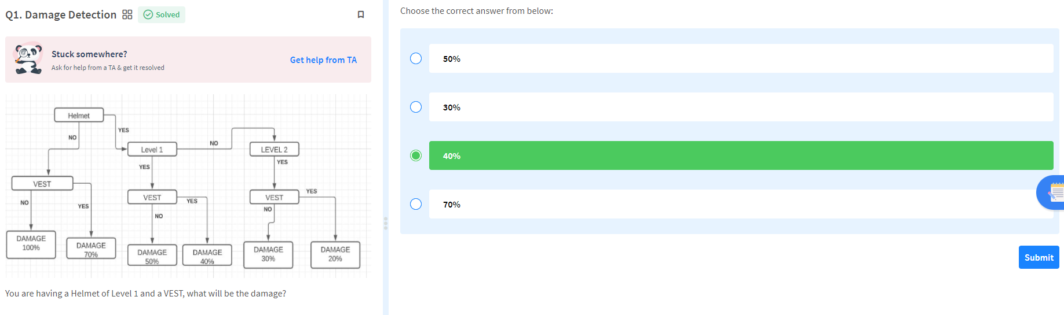

**Q2**

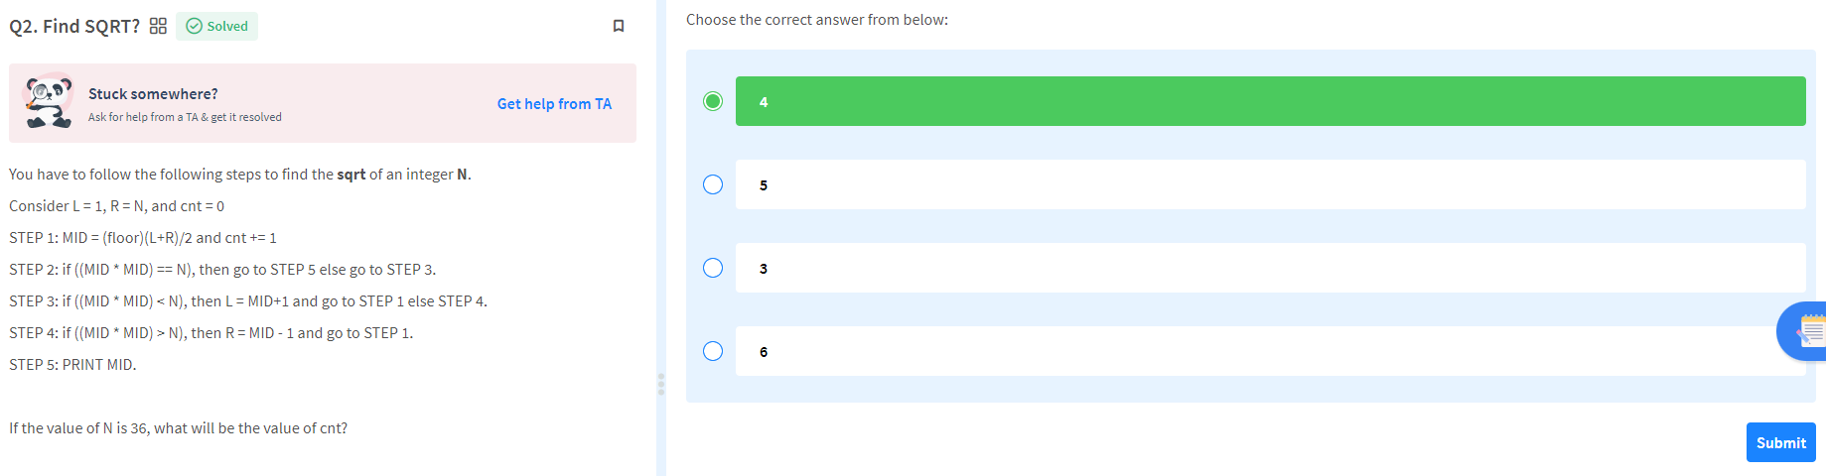

**Q3**

